Консультация для родителей
«Как читать сказку детям»
Выполнила воспитатель : Алешина И.В.
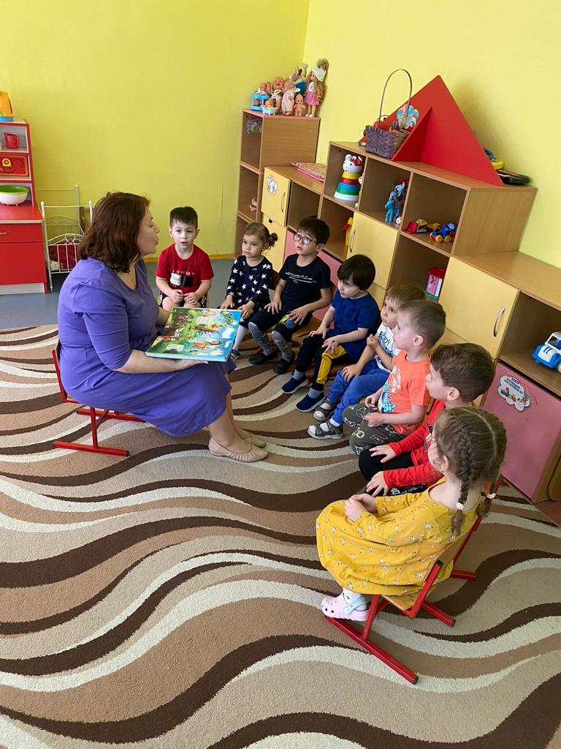
Для чего ребенку нужна сказка?
Исследователи отмечают, что сказка вводит ребенка в особый мир чувств, глубоких переживаний и эмоциональных открытий, помогает познать мир не только умом, но и сердцем, выразить свое отношение к добру и злу.
Чтение и восприятие сказки предполагает совместную деятельность взрослого и ребенка. Через сюжет сказки взрослый может показать его способности и возможность влиять на различные жизненные обстоятельства.
Главный смысл сказки, который необходимо усвоить дошкольнику, не пассивность, а активность в преодолении собственных страхов и неуверенности.
1. Одно из главных условий – эмоциональное отношение взрослого к чтению. Показывайте ребенку, что это доставляет вам удовольствие.
2. Во время чтения сохраняйте зрительный контакт с ребенком. Садитесь так, чтобы он мог видеть ваше лицо, наблюдать за мимикой, выражением глаз, жестами. Тогда слушатель осознает, что повествование обращено именно к нему, а вам видно, какое место в сказке больше всего его волнует.
3. Читайте неторопливо, но и не монотонно. Играйте голосом: читайте то быстрее, то медленнее, то громче, то тише – в зависимости от содержания сказки и характеров персонажей. Старайтесь передать интонацией смешную или грустную ситуацию, но не переигрывайте. Излишняя драматизация мешает ребенку воспроизводить в воображении нарисованные словами картины.
4. Сокращайте текст, если он слишком длинный, пересказывайте некоторые фрагменты своими словами, но не уходите от содержания сказки.
5. Читайте сказки всегда, когда ребенок хочет их слушать. Может быть для взрослых скучновато, но для ребенка – нет.
6. Читайте ребенку каждый день, даже тогда, когда он научится делать это сам.
7. Незнакомую сказку сначала прочитайте сами, чтобы, при чтении её ребенку, направить внимание маленького человека в нужное русло.
8. Обыгрывайте впечатления, полученные ребенком при слушании сказки, дайте ему возможность выразить свои чувства, свое отношение к прочитанному.

